កិច្ចតែងការបង្រៀន
-កាលបរិច្ចេទ ៖ ថ្ងៃ ​ ខែ ​​ឆ្នាំ ស័កពុទ្ធស័ករាជ ២៥៦
ត្រូ​វនឹងថ្ងៃទី ​​​ ខែ ឆ្នាំ ២០​២
-មុខវិជ្ជា ​ ៖ វិទ្យាសាស្រ្ត
- ប្រធានបទ ៖ បំណិនសង្គម
-សកម្មភាពគោល ៖ ល្បែង
- ចំណងជើង ៖ ល្បែងគូសភ្ជាប់អ្វីដែលនាំឱ្យគ្រោះថ្នាក់

- កម្រិតថ្នាក់ ៖ ខ្គស់
- រយៈពេល ៖​ ៣០នាទី
- វត្ថុបំណង
- វិជ្ជាសម្បទា ៖ កុមារប្រាប់បានពី​ អ្វីដែលនាំឱ្យគ្រោះថ្នាក់ និងរបៀបគូសភ្ជាប់តាមរយៈការណែនាំរបស់
គ្រូបានត្រឹមត្រូវ។
- បំណិនសម្បទា ៖ កុមារបង្ហាញបានពី ដែលនាំឱ្យគ្រោះថ្នាក់ និងរបៀបគូសភ្ជាប់តាមការអនុវត្តផ្ទាល់បាន
ត្រឹមត្រូវ។
-ចរិយាសម្បទា ៖ កុមារមានភាពរហ័សរហួន មានបម្រុងប្រយ័ត្ន អ្វីដែលនាំឱ្យគ្រោះថ្នាក់។
- សម្ភារៈឧបទេស
-សម្រាប់គ្រូ ៖​​​ ផ្ទាំងរូបភាពល្បែងគូសភ្ជាប់អ្វីដែលនាំឱ្យគ្រោះថ្នាក់ ( ពណ៌១ និងគ្មានពណ៌)
-សម្រាប់កុមារ ៖ ​​​ ផ្ទាំងរូបភាពល្បែងគូសភ្ជាប់អ្វីដែលនាំឱ្យគ្រោះថ្នាក់(តាមចំនួនសិស្ស)
-ការរៀបចំកុមារ ៖ អង្គុយជារាងអក្សរ (U)

- ដំណើរការបង្រៀន
សកម្មភាពគ្រូ | ខ្លឹមសារមេរៀន | សកម្មភាពសិស្ស
- a ជំហានទី១
លំនឹងថ្នាក់
-មើលមិត្តកូនមកជុំគ្នានៅ? | -វត្តមាន/អវត្តមាន | -ជុំហើយ
-កូនលាងដៃជាមួយអាល់កុល  ឬសាប៊ូគ្រប់គ្នានូវ? | -អនាម័យ | -គ្រប់ហើយ
-មើលកៅអីកូនត្រង់ជួរនៅ? | -សណ្ដាប់ធ្នាប់ | -ត្រង់ហើយ
-តោះ!​កូនច្រៀងបទ​ ...... | -ប្រមូលអារម្មណ៍ | -ច្រៀង
- ជំហានទី២
រំលឹកមេរៀនចាស់
-​ថ្ងៃមុនអ្នកគ្រូនាំកូនរៀនមេរៀន វិទ្យាសាស្ត្រអ្វី? | មុខវិជ្ជាវិទ្យាសាស្ត្រ សង្កេត វិញ្ញាណទាំងប្រាំរបស់ខ្ញុំ | មុខវិជ្ជា វិទ្យាសាស្ត្រ សង្កេត វិញ្ញាណទាំងប្រាំរបស់ខ្ញុំ
 | ទំនាក់ទំនងមេរៀនថ្មី
តើអ្វីខ្លះអាចធ្វើឲ្យកូនឈឺបាន? | កាំបិត ភ្លើង កន្ត្រៃ... | កាំបិត ភ្លើង កន្ត្រៃ...
- ជំហានទី៣
មេរៀនថ្មី
មុខវិជ្ជា ៖វិទ្យាសាស្ត្រ
ចំណងជើង​ ល្បែងគូសភ្ជាប់អ្វីដែលនាំឱ្យគ្រោះថ្នាក់
 | ក . បង្ហាញសម្ភារៈ
អ្នកគ្រូមានរបស់មួយ កូនចង់ឃើញអត់? | -ពញ្ញាក់អារម្មណ៍  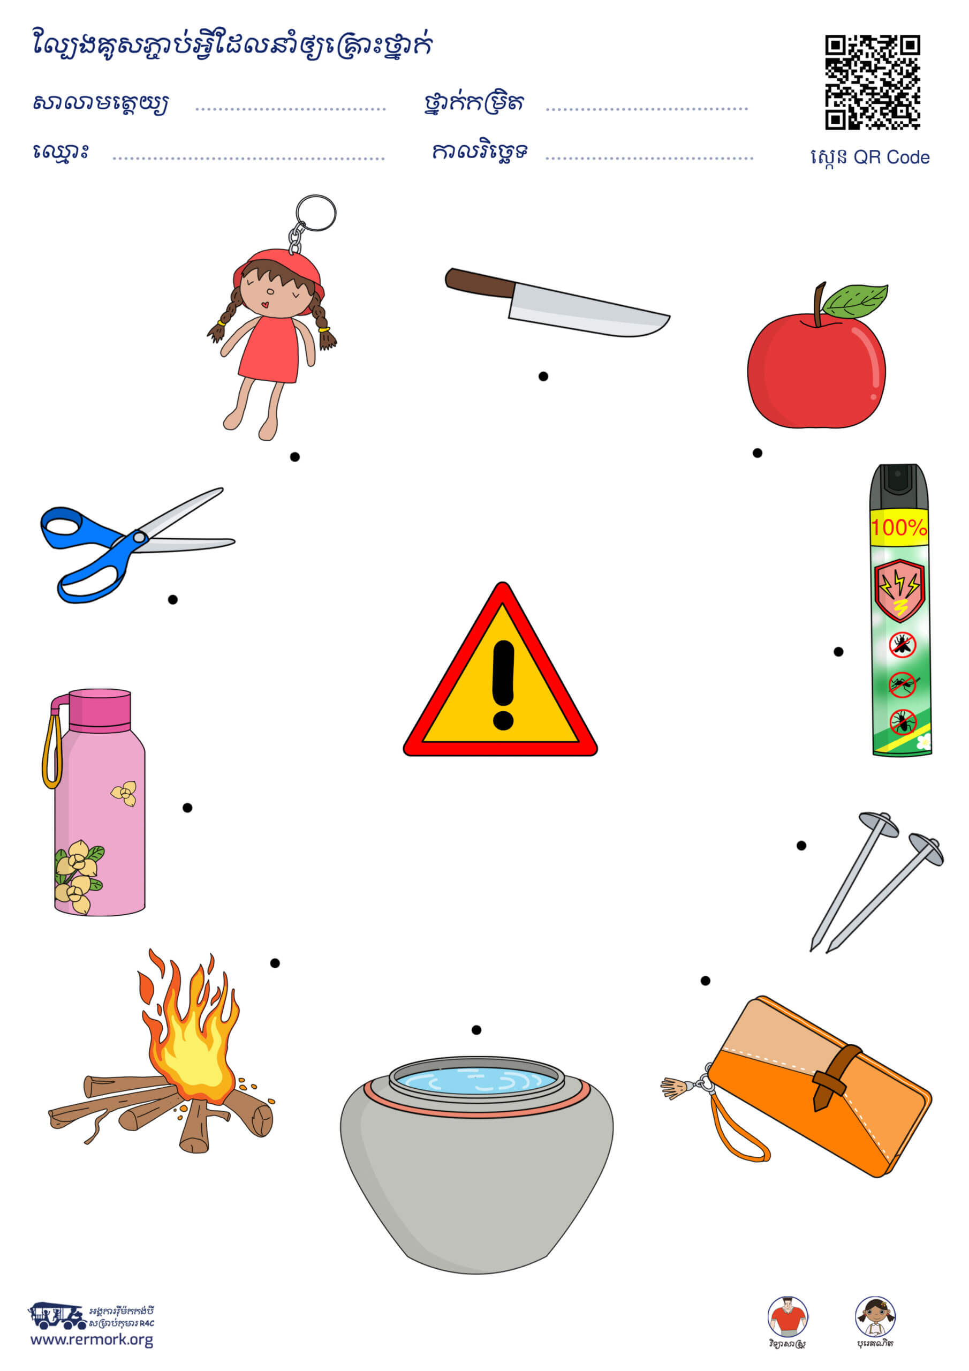  រូបភាព(A3)  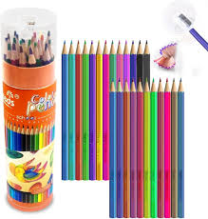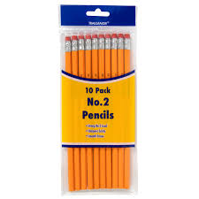  ខ្មៅដៃ ខ្មៅដៃពណ៌ និងសន្លឹកកិច្ចការ | ចង់
 | ខ. ប្រាប់ចំណងជើង
ចា៎! ថ្ងៃនេះរៀន វិទ្យាសាស្ត្រ  ចំណងជើង​ ល្បែង ល្បែងគូសភ្ជាប់អ្វីដែលនាំឱ្យគ្រោះថ្នាក់ | វិទ្យាសាស្ត្រ  ចំណងជើង​ ល្បែង ល្បែងគូសភ្ជាប់អ្វីដែលនាំឱ្យគ្រោះថ្នាក់ | វិទ្យាសាស្ត្រ  ចំណងជើង​ ល្បែង ល្បែងគូសភ្ជាប់អ្វីដែលនាំឱ្យគ្រោះថ្នាក់
-កូនថាតាមអ្នកគ្រូទាំងអស់គ្នា ល្បែង ល្បែងគូសភ្ជាប់អ្វីដែលនាំឱ្យគ្រោះថ្នាក់ | -ពង្រឹងវក្សស័ព្ទ | -ថាតាម
កូនមើលអ្នកគ្រូទាំងអស់គ្នា  នៅក្នុងរូបនេះមានរូបណាខ្លះដែដលបង្កឲ្យកូនមានគ្រោះថ្នាក់បាន  -កូនមើលកាំបិតធ្វើឲ្យកូនកើតអ្វីពេលលេងផ្តេសផ្ដាស?  (បំផុសសំណួរ ឲ្យកុមារឆ្លើយពីអ្វីនាំឲ្យមានគ្រោះថ្នាក់)  -ថ្នាំបាញ់មូស  -ដែកកូល  -ពាំងទឹក  -ភ្លើង  -កន្ត្រៃ  ចា៎ ចឹងកូនដឹងអស់ហើយ  កូនមើលទៀត នៅចំកណ្ដាលមានមានសញ្ញាគ្រោះថ្នាក់ ចឹងកូនគូសភ្ជាប់ដូចអ្នកគ្រូមក។ | គ ណែនាំរបៀបគូសភ្ជាប់  កូនមើលអ្នកគ្រូទាំងអស់គ្នា  នៅក្នុងរូបនេះមានរូបណាខ្លះដែដលបង្កឲ្យកូនមានគ្រោះថ្នាក់បាន  -កូនមើលកាំបិតធ្វើឲ្យកូនកើតអ្វីពេលលេងផ្តេសផ្ដាស?  (បំផុសសំណួរ ឲ្យកុមារឆ្លើយពីអ្វីនាំឲ្យមានគ្រោះថ្នាក់)  -ថ្នាំបាញ់មូស  -ដែកកូល  -ពាំងទឹក  -ភ្លើង  -កន្ត្រៃ  ចា៎ ចឹងកូនដឹងអស់ហើយ  កូនមើលទៀត នៅចំកណ្ដាលមានមានសញ្ញាគ្រោះថ្នាក់ ចឹងកូនគូសភ្ជាប់ដូចអ្នកគ្រូមក។ | ស្ដាប់  មើល និង ឆ្លើយ  -លេងកាំបិតធ្វើឲ្យមុតដៃ  -ថ្នាំបាញ់មូសធ្វើឲ្យពុល  -ដែកកូលមុតឈឺចេញឈាម  -ពាំងទឹកធ្វើឲ្យលង់  -ភ្លើងរលាក់ ឆេះអ្វីៗផ្សេងៗ  -កន្ត្រៃមុតឈឺ...
កូន២នាក់មកយកកិច្ចការចែកគ្នា  កូនចាប់ផ្ដើមគូស  កូនគូសឲ្យស្អាត និងត្រូវណា មិនចេះសួរគ្រូ  កូនធ្វើបានត្រូវ និងល្អៗ តែកូនខ្លះមិនសូវទាន់ល្អចឹសងលើកក្រោយកូនខំបន្ថែមណា | ឃ. ចែកសម្ភារៈ  ចែកសម្ភារៈ  ង. កុមារអនុវត្ត  ច. សម្របសម្រួល  ឆ. សផ្ទៀងផ្ទាត់លទ្ធផល | ទទួលសម្ភារៈ  កុមារអនុវត្ត  ស្ដាប់ និងធ្វើតាម  ចូលរួម
 | ជំហានទី៤
 | ពង្រឹងចំណេះដឹង
អ្នកគ្រូនាំកូនរៀនពីអ្វី? | វិទ្យាសាស្ត្រ ចំណងជើង​ ល្បែងគូសភ្ជាប់អ្វីដែលនាំឱ្យគ្រោះថ្នាក់ | វិទ្យាសាស្ត្រ ចំណងជើង​ ល្បែងគូសភ្ជាប់អ្វីដែលនាំឱ្យគ្រោះថ្នាក
 | ជំហានទី៥
 | លើកសរសើរ និងបណ្ដាំផ្ញើ
-កូនគួរឲ្យស្រឡាញ់ណាស់ដែល  ចូលរួមរៀន វិទ្យាសាស្ត្រ  ចំណងជើង​ ល្បែងគូសភ្ជាប់អ្វីដែលនាំឱ្យគ្រោះថ្នាក់ | -លើកសរសើរ | ស្ដាប់ដោតរីករាយ
-ពេលត្រឡប់ទៅផ្ទះវិញកូនកុំផ្លេចជម្រាបប៉ាម៉ាក់ថារៀនវិទ្យាសាស្ត្រ ចំណងជើង​ ល្បែងគូសភ្ជាប់អ្វីដែលនាំឱ្យគ្រោះថ្នាក់ | -បណ្ដាំផ្ញើ | -ស្ដាប់ និងអនុវត្ត

មតិយោបល់ ................................................. ថ្ងៃទី............... ខែ .............ឆ្នាំ ២០....
ថ្ងៃ ខែ ឆ្នាំ ស័ពុទ្ធស័ករាជ ២៥៦
ត្រូ​វនឹងថ្ងៃទី ខែ ឆ្នាំ ២០​២
គ្រូប្រចាំថ្នាក់
.................................................................... គ្រូប្រចាំថ្នាក់
....................................................................
....................................................................
....................................................................
បានពិនិត្យត្រឹមត្រូវ
ថ្ងៃទី.......នាយកសាលា............ ខែ .............ឆ្នាំ

